**TRƯỜNG ĐẠI HỌC ĐIỆN LỰC**

**KHOA CÔNG NGHỆ THÔNG TIN**



**MÔN: LẬP TRÌNH WEB NÂNG CAO**

**ĐỀ TÀI: Xây dựng trang web nhà hàng**

**Giảng viên hướng dẫn: ĐẶNG TRẦN ĐỨC**

**Sinh viên thực hiện: NGUYỄN THÀNH TRUNG**

**PHẠM VĂN CÔNG**

**Lớp: D14-CNPM2**

**Chuyên ngành: Công nghệ phần mềm**

Hà Nội, ngày 26 tháng 12 năm 2021

**PHIẾU CHẤM ĐIỂM**

Sinh viên thực hiện:

|  |  |  |
| --- | --- | --- |
| **Họ và tên** | **Chữ ký** | **Ghi chú** |
| NGUYỄN THÀNH TRUNG |  |  |
| PHẠM VĂN CÔNG |  |  |

Giảng viên chấm:

|  |  |  |
| --- | --- | --- |
| **Họ và tên** | **Chữ ký** | **Ghi chú** |
| Giảng viên chấm 1 : |  |  |
| Giảng viên chấm 2 : |  |  |

**MỤC LỤC**

CHƯƠNG I: KHẢO SÁT HỆ THỐNG 1

**1.** **Giới thiệu đề tài** 1

**2.** **Đối tượng và tài liệu:** 2

**3.** **Mục đích và yêu cầu của hệ thống:** 2

3.1. Mục đích: 2

3.2. Công cụ sử dụng (Visual Studio Code): 2

3.3. Yêu cầu của hệ thống: 3

CHƯƠNG II: NGÔN NGỮ LẬP TRÌNH PHP 4

**4.** **Khái niệm và nguồn gốc xuất xứ của PHP** 4

**5.** **Những ưu điểm nổi bật của PHP** 5

CHƯƠNG III: XÂY DỰNG CƠ SỞ DỮ LIỆU 6

**6.** **Bảng Diagram CSDL** 6

**7.** **Code tạo CSDL** 7

**8.** **Các bảng CSDL** 8

*8.1 Bảng Admin* 8

*8.2 Bảng User* 8

*8.3 Bảng đơn hàng* 8

*8.4 Bảng giỏ hàng* 9

*8.5 Bảng sản phẩm* 9

*8.6 Bảng loại sản phẩm* 9

CHƯƠNG IV: GIAO DIỆN TRANG WEB 10

**9.** **Giao Diện Front-End** 10

**10.** **Giao Diện Admin** 15

**11.** **Tổng kết** 17

**LỜI CẢM ƠN**

Trong lời đầu tiên của báo cáo “Xây dựng trang web nhà hàng” nhóm chúng em muốn gửi những lời cám ơn và biết ơn chân thành nhất của mình tới tất cả những người đã hỗ trợ, giúp đỡ chúng em về kiến thức và tinh thần trong quá trình thực hiện bài làm.

Nhóm em xin chân thành gửi lời cảm ơn tới các thầy cô giáo trong Trường Đại học Điện Lực nói chung và các thầy cô giáo trong Khoa Công nghệ thông tin nói riêng đã tận tình giảng dạy, truyền đạt cho em những kiến thức cũng như kinh nghiệm quý báu trong suốt quá trình học tập.

Đặc biệt, em xin gửi lời cảm ơn đến Giáo viên hướng dẫn Đặng Trần Đức giảng viên Khoa Công nghệ thông tin- Trường Đại học Điện Lực. Thầy đã tận tình theo sát giúp đỡ, trực tiếp chỉ bảo, hướng dẫn trong suốt quá trình nghiên cứu và học tập của nhóm em. Trong thời gian học tập với thầy, nhóm em không những tiếp thu thêm nhiều kiến thức bổ ích mà còn học tập được tinh thần làm việc, thái độ nghiên cứu khoa học nghiêm túc, hiệu quả. Đây là những điều rất cần thiết cho chúng em trong quá trình học tập và công tác sau này.

Do thời gian thực hiện có hạn kiến thức còn nhiều hạn chế nên bài làm của nhóm chúng em chắc chắn không tránh khỏi những thiếu sót nhất định. Chúng em rất mong nhận được ý kiến đóng góp của thầy cô giáo và các bạn để chúng em có thêm kinh nghiệm và tiếp tục hoàn thiện đồ án của mình.

Chúng em xin chân thành cảm ơn!

# CHƯƠNG I: KHẢO SÁT HỆ THỐNG

1. **Giới thiệu đề tài**

Việt Nam hiện nay đã đạt mốc dân số 90 triệu người. Cùng với việc dân số không ngừng tăng, kéo theo một loạt các nhu cầu phát sinh. Trong thời điểm công nghiệp hóa, hiện đại hóa con người chúng ta ngày càng phải chạy đua với cuộc sống, với thời đại. Thời gian chúng ta dành cho bản thân, hay nhu cầu ăn uống cũng không nhiều. Các món ăn liền, nhanh chóng được ra đời nhằm thỏa mãn nhu cầu cho những người bận rộn. Nhưng việc tiêu thụ quá nhiều những đồ ăn liền, lâu ngày sẽ ảnh hưởng đến sức khỏe chúng ta.

Ngày nay với việc phát triển nhanh chóng và mạnh mẽ của công nghệ thông tin thì hầu hết các công ty, cửa hàng đều phải xây dựng hệ thống trang web cho riêng mình. Xuất phát từ nhu cầu ăn uống đảm bảo, ngon lành đủ dưỡng chất và an toàn vệ sinh thực phẩm chúng em đã lên ý tưởng cho ra trang web này.

Đây là trang web sẽ giúp mọi người có thể không những thưởng thức đa dạng những món ăn mang đầy đủ hương vị, và đặc biệt còn có cả dịch vụ món ăn nhanh chóng và có thể vận chuyển xa tới nơi của mọi người đáp ứng nhu cầu không có thời gian cho người bận rộn.

Hy vọng diễn đàn sẽ đáp ứng đủ được nhu cầu sử dụng của người dùng, góp phần vào việc phát triển niềm yêu thích, tiện ích ngon và nhanh chóng tới mọi người.

Do đó nhóm em chọn thực hiện đề tài *“Xây dựng trang web nhà hàng”*

1. **Đối tượng và tài liệu:**

**-** Đối tượng: Sinh viên

- Tài liệu sử dụng:

+ Giáo trình về HTML, CSS, Javascript, Jquery.

+ Giáo trình lập trình Web, PHP.

+ Công cụ: Visual Studio Code.

1. **Mục đích và yêu cầu của hệ thống:**

### 3.1. Mục đích:

* Đưa ra các bài viết hữu ích cho mọi người về ẩm thực đa dạng
* Cung cấp cho người dùng những thông tin đa dạng món ăn ở những nơi xung quanh từ gần đến xa.
* Dịch vụ đặt hàng, giao hàng nhanh chóng những món ăn cho người bận rộn.

### 3.2. Công cụ sử dụng (Visual Studio Code):

Website chúng em xây dựng qua các ngôn ngữ lập trình như :

* HTML (Hyper Text Markup Language)
* Cascade Style Sheet (CSS)
* Java script
* Web Form

Nên sử dụng phần mềm Visual Studio Code bởi:

* **Visual Studio Code** là một trình biên tập mã được phát triển bởi Microsoft dành cho Windows, Linux và macOS. Nó hỗ trợ chức năng debug, đi kèm với Git, có syntax highlighting, tự hoàn thành mã thông minh, snippets, và cải tiến mã nguồn.

**Ưu điểm của Visual Studio Code trong lập trình web:**

* Phát triển rất tích cực với sự hỗ trợ của Microsoft. Các tài liệu chính thức được duy trì tốt.
* Có sự hỗ trợ rất tích cực của cộng đồng với tất cả các plugin bạn cần. Nếu gửi một lỗi trên repo GitHub, bạn thường sẽ nhận được phản hồi trong vòng 4 ngày.
* Đối với một ứng dụng electron, tốc độ của VSCode rất cao, gần như tương đương với ST3 được xây dựng nguyên bản.

### 3.3. Yêu cầu của hệ thống:

**-** Thiết kế giao diện đẹp, dễ nhìn, thân thiện với người dùng. Đơn giản, đầy đủ tính năng.

**-** Người dùng dễ dàng đăng kí và sử dụng tài khoản đã đăng kí để viết những bài viết mới hay bình luận các bài viết khác.

**-** Tính năng dễ dàng sử dụng, thân thiện với mọi người dùng.

**-** Cung cấp thông tin chính xác về những thông tin đă đăng tải trên diễn đàn.

# CHƯƠNG II: NGÔN NGỮ LẬP TRÌNH PHP

1. **Khái niệm và nguồn gốc xuất xứ của PHP**

* PHP được phát triển từ một sản phẩm có tên là [PHP/FI](https://vi.wikipedia.org/w/index.php?title=PHP/FI&action=edit&redlink=1). PHP/FI do [Rasmus Lerdorf](https://vi.wikipedia.org/w/index.php?title=Rasmus_Lerdorf&action=edit&redlink=1) tạo ra năm [1994](https://vi.wikipedia.org/wiki/1995), ban đầu được xem như là một tập con đơn giản của các [mã kịch bản](https://vi.wikipedia.org/w/index.php?title=M%C3%A3_k%E1%BB%8Bch_b%E1%BA%A3n&action=edit&redlink=1) [Perl](https://vi.wikipedia.org/wiki/Perl) để theo dõi tình hình truy cập đến bản sơ yếu lý lịch của ông trên mạng. Ông đã đặt tên cho bộ mã kịch bản này là 'Personal Home Page Tools'. Khi cần đến các chức năng rộng hơn, Rasmus đã viết ra một bộ thực thi bằng C lớn hơn để có thể truy vấn tới các [cơ sở dữ liệu](https://vi.wikipedia.org/wiki/C%C6%A1_s%E1%BB%9F_d%E1%BB%AF_li%E1%BB%87u) và giúp cho người sử dụng phát triển các ứng dụng web đơn giản. Rasmus đã quyết định công bố mã nguồn của PHP/FI cho mọi người xem, sử dụng cũng như sửa các lỗi có trong nó đồng thời cải tiến mã nguồn.
* PHP/FI, viết tắt từ "Personal Home Page/Forms Interpreter", bao gồm một số các chức năng cơ bản cho PHP như ta đã biết đến chúng ngày nay. Nó có các biến kiểu như Perl, thông dịch tự động các biến của form và cú pháp HTML nhúng. Cú pháp này giống như của Perl, mặc dù hạn chế hơn nhiều, đơn giản và có phần thiếu nhất quán.
* Vào năm [1997](https://vi.wikipedia.org/wiki/1997), PHP/FI 2.0, lần viết lại thứ hai của phiên bản C, đã thu hút được hàng ngàn người sử dụng trên toàn thế giới với xấp xỉ 50.000 tên miền đã được ghi nhận là có cài đặt nó, chiếm khoảng 1% số tên miền có trên mạng Internet. Tuy đã có tới hàng nghìn người tham gia đóng góp vào việc tu chỉnh mã nguồn của dự án này thì vào thời đó nó vẫn chủ yếu chỉ là dự án của một người.
* PHP/FI 2.0 được chính thức công bố vào tháng 11 năm 1997, sau một thời gian khá dài chỉ được công bố dưới dạng các bản [beta](https://vi.wikipedia.org/wiki/Beta). Nhưng không lâu sau đó, nó đã được thay thế bởi các bản alpha đầu tiên của PHP 3.0.

1. **Những ưu điểm nổi bật của PHP**

* PHP có tốc độ hoạt động rất nhanh và mang lại hiệu quả cao. Điều này được chứng minh đó là một server bình thường cũng có thể đáp ứng được hàng triệu lượt truy cập mỗi ngày.
* Nếu bạn đã hiểu PHP là gì, bạn sẽ nhận thấy sự kết nối hỗ trợ đến hàng triệu hệ quản trị cơ sở dữ liệu khác nhau của PHP hiện nay vô cùng tuyệt vời. Đây cũng là lý do vì sao ngôn ngữ lập trình PHP được yêu thích hàng đầu thế giới.
* Không những thế, PHP còn có khả năng cung cấp một hệ thống dữ liệu vô cùng phong phú. Điều này có được là do ngay từ đầu, PHP đã được xây dựng với mục đích xây dựng và phát triển, nâng cao các ứng dụng trên web. Vì vậy, nó cung cấp rất nhiều hàm được xây dựng sẵn giúp người dùng dễ dàng thực hiện các công việc như: gửi và nhận email, làm việc với cookie,….
* PHP còn sở hữu ưu điểm đó là một ngôn ngữ đơn giản, sử dụng dễ dàng đối với cả những người mới bắt đầu nhập môn lập trình web.
* Đặc biệt, khi tìm hiểu PHP là gì, điều khiến nhiều người yêu thích đó ở loại ngôn ngữ lập trình này đó chính là nó có thể được sử dụng trên nhiều hệ điều hành khác nhau. Thậm chí, trong nhiều trường hợp, các lập trình viên còn có thể đem mã PHP này để chạy trực tiếp trên các hệ điều hành khác mà hoàn toàn không phải sửa đổi lại mã.
* Lợi thế tiếp theo của PHP đó là mang tính cộng đồng. Bởi PHP được phát triển và tối ưu liên tục từ các nhà phát triển lập trình trên toàn thế giới. Nhờ đó, PHP ngày càng trở nên thân thiện hơn với người dùng và từng bước hoàn thiện hơn nữa.

# CHƯƠNG III: XÂY DỰNG CƠ SỞ DỮ LIỆU

1. **Bảng Diagram CSDL**

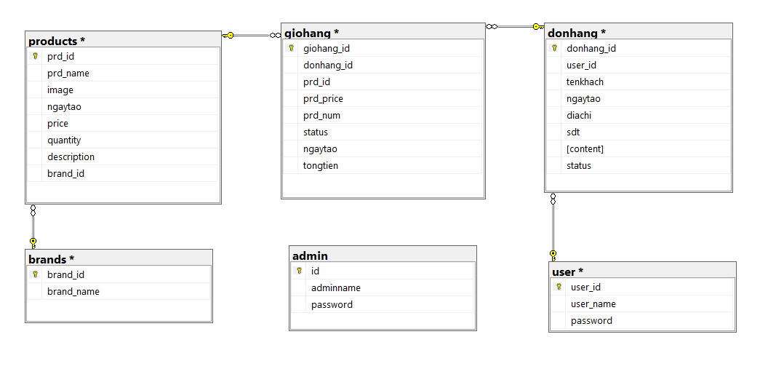

1. **Code tạo CSDL**

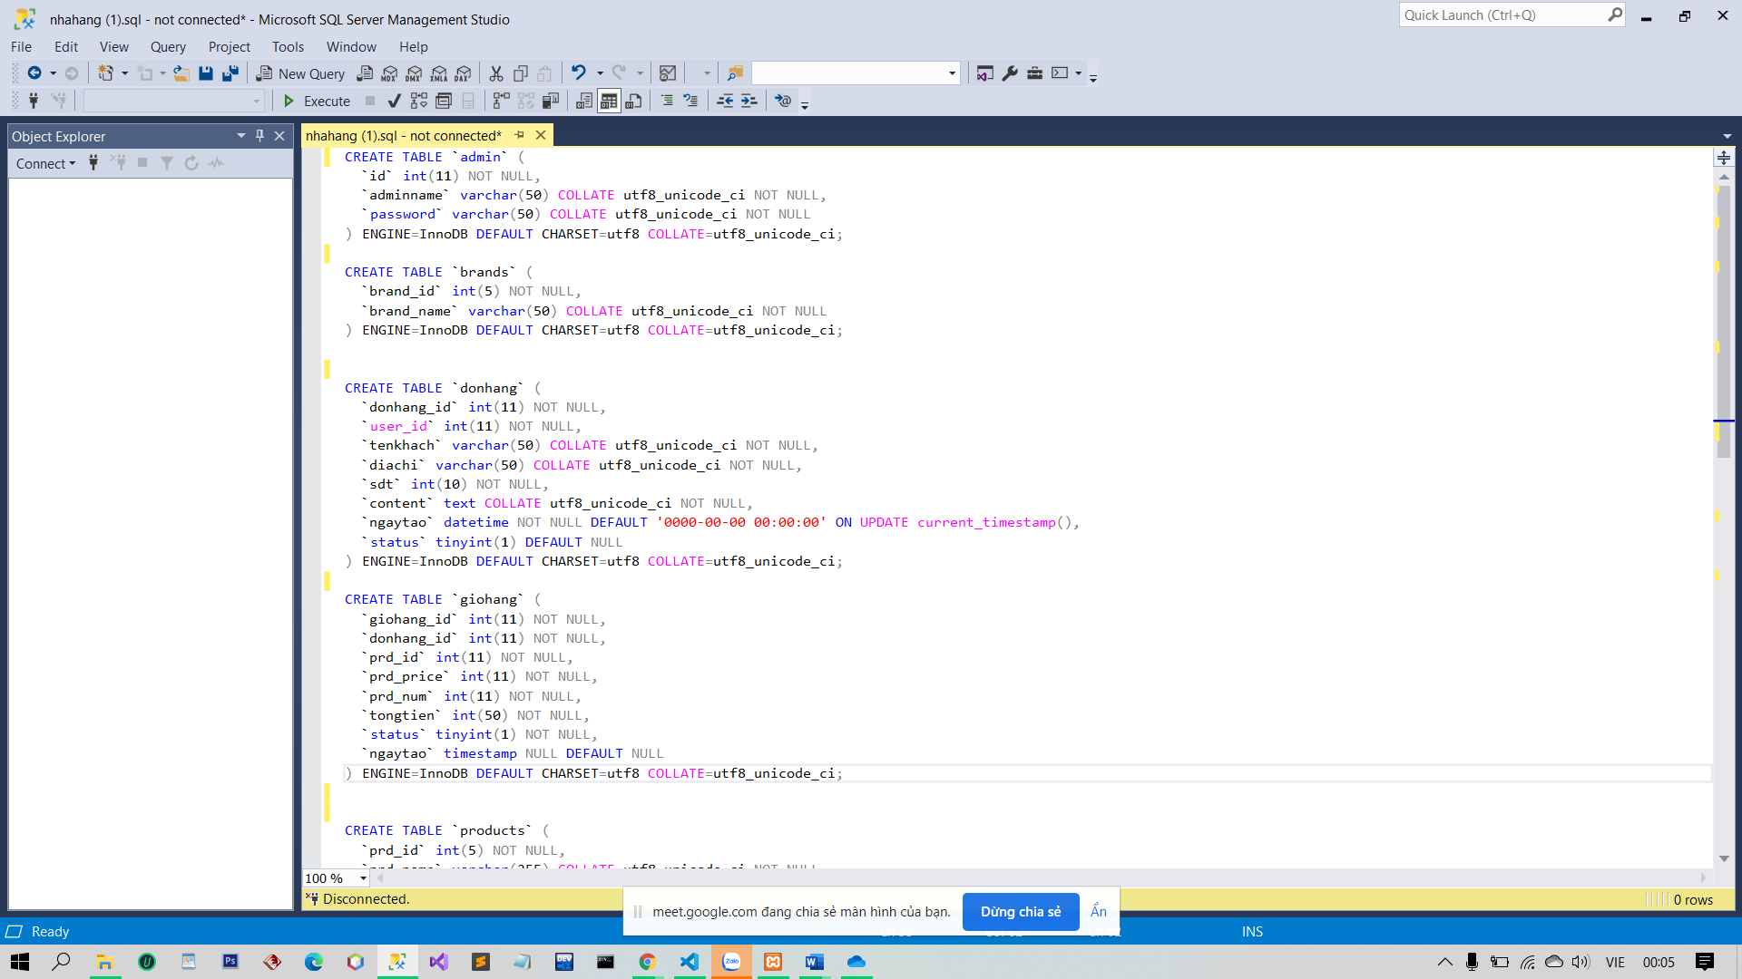

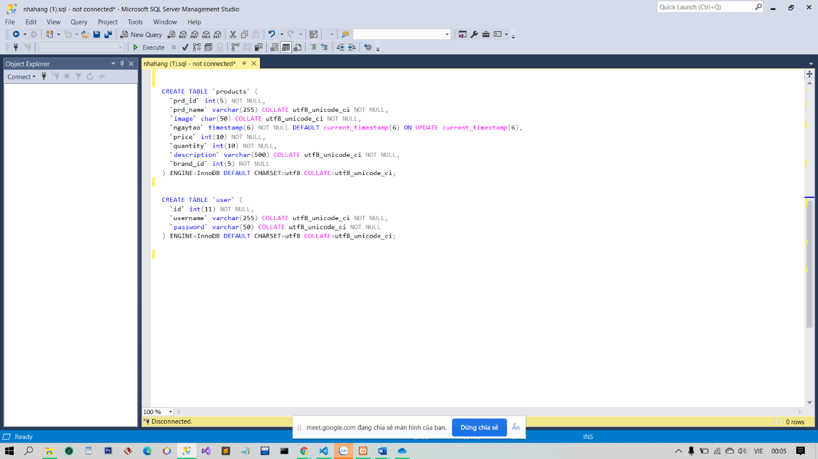

1. **Các bảng CSDL**

***8.1 Bảng Admin***

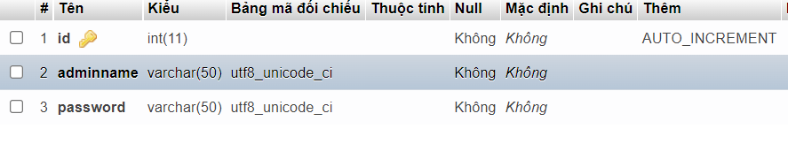

***8.2 Bảng User***

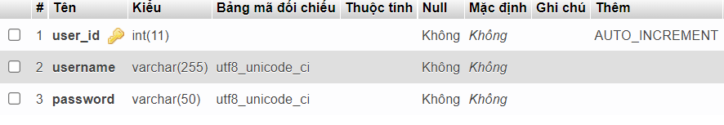

***8.3 Bảng đơn hàng***

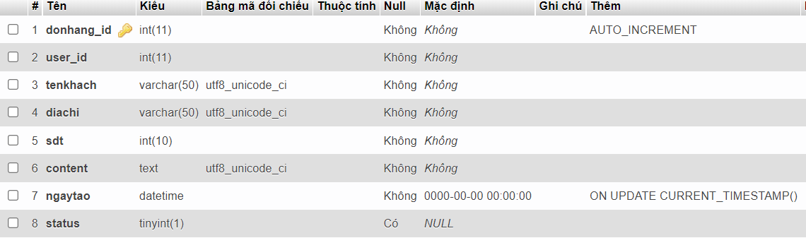

***8.4 Bảng giỏ hàng***

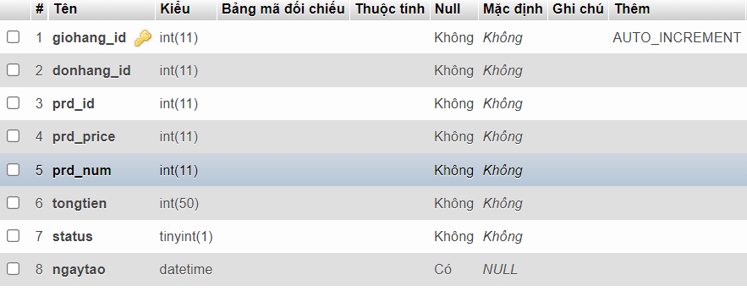

### *8.5 Bảng sản phẩm*

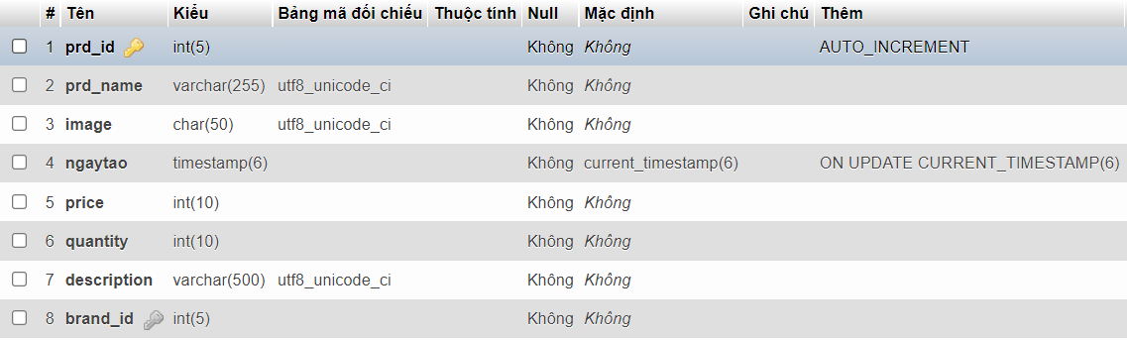

### *8.6 Bảng loại sản phẩm*

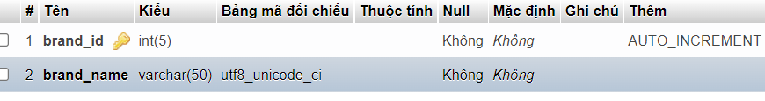

**CHƯƠNG IV: GIAO DIỆN TRANG WEB**

1. **Giao Diện Front-End**

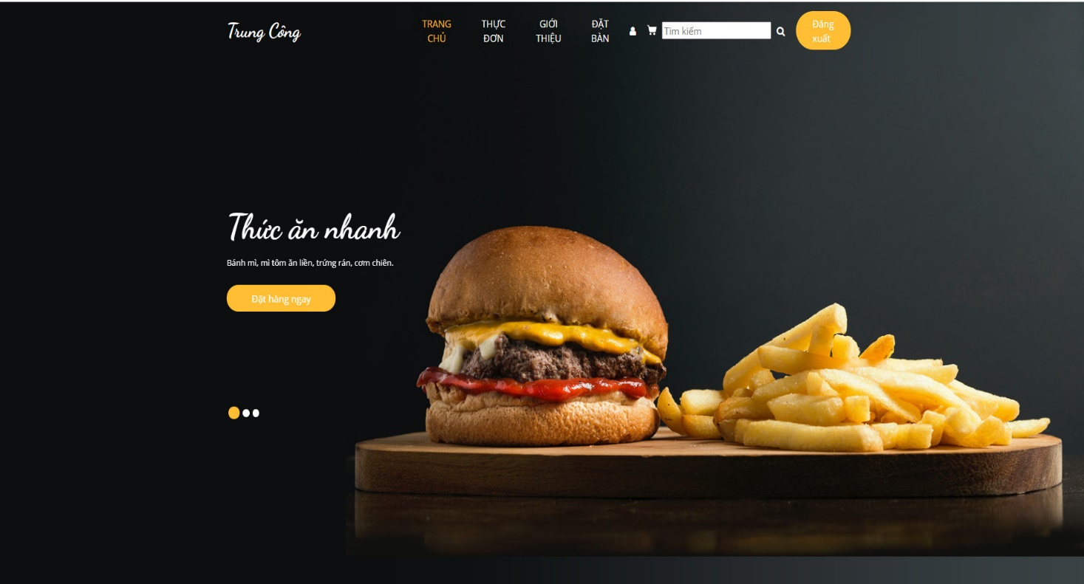

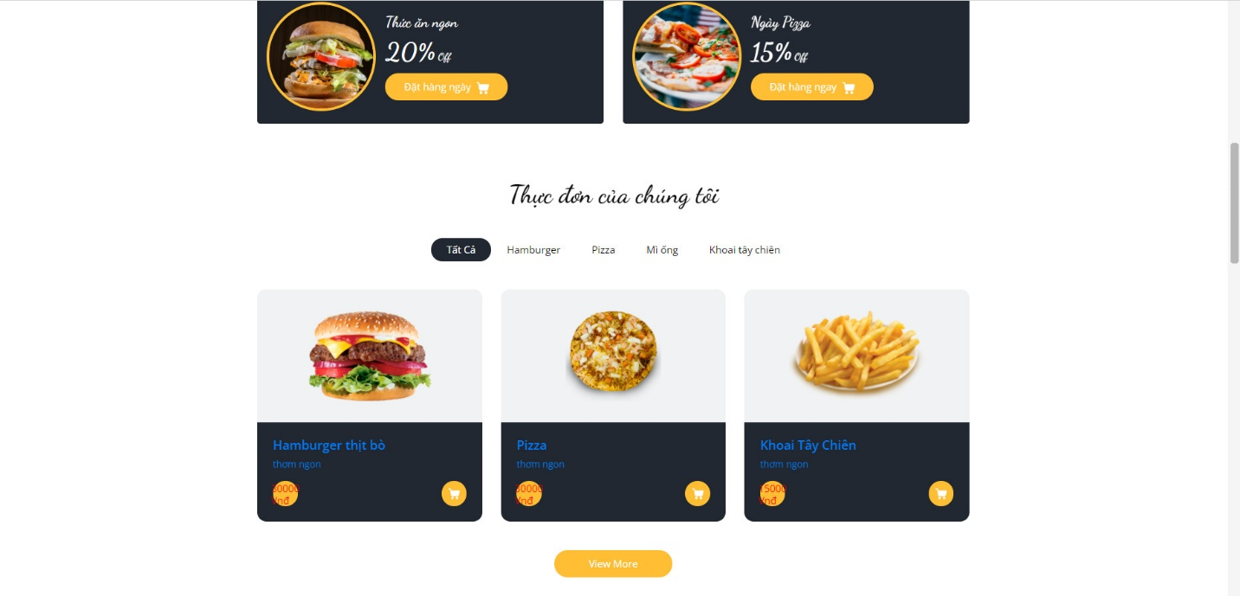

***Giao diện trang chủ Home***

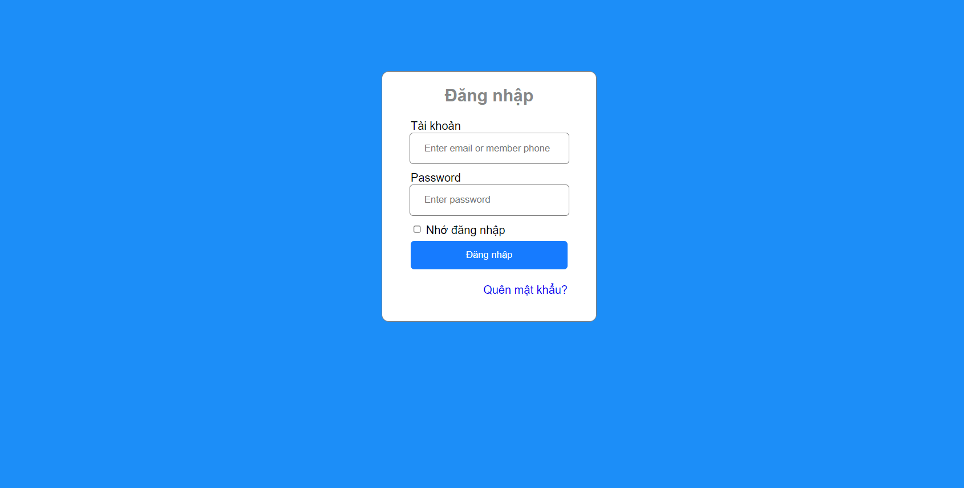

***Giao diện login Admin***

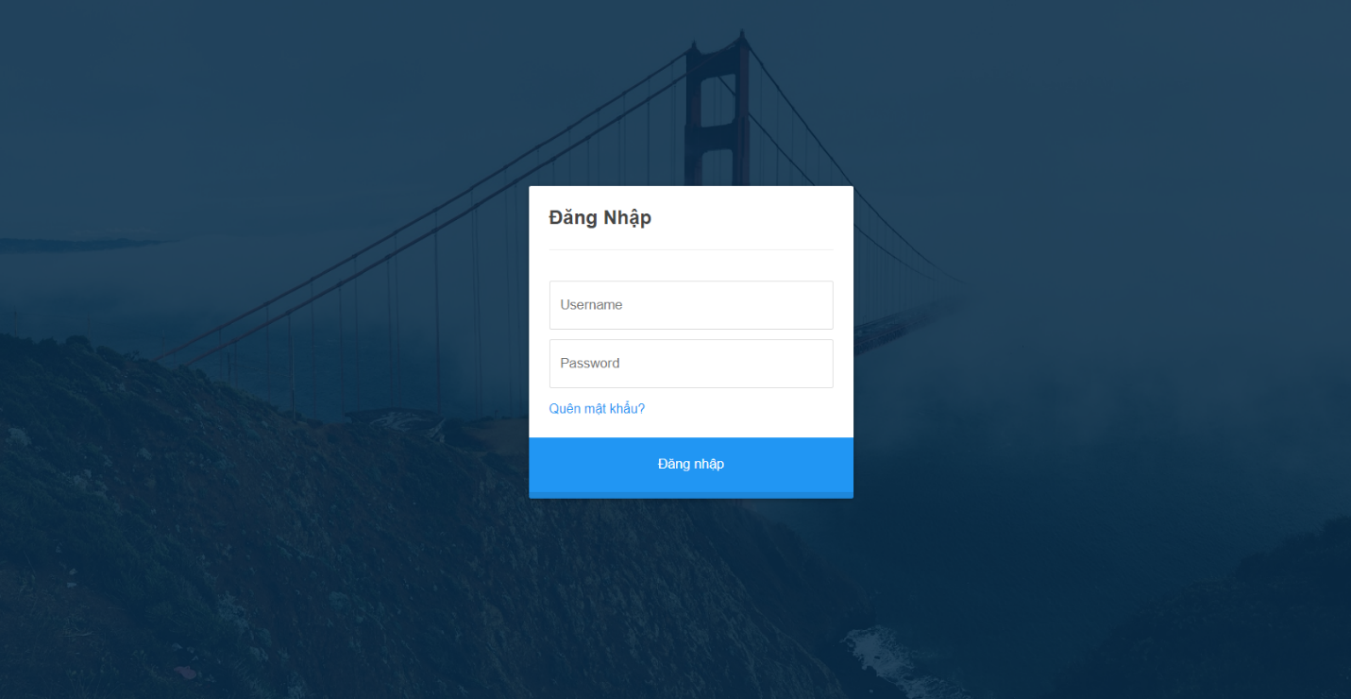

***Giao diện đăng nhập user***

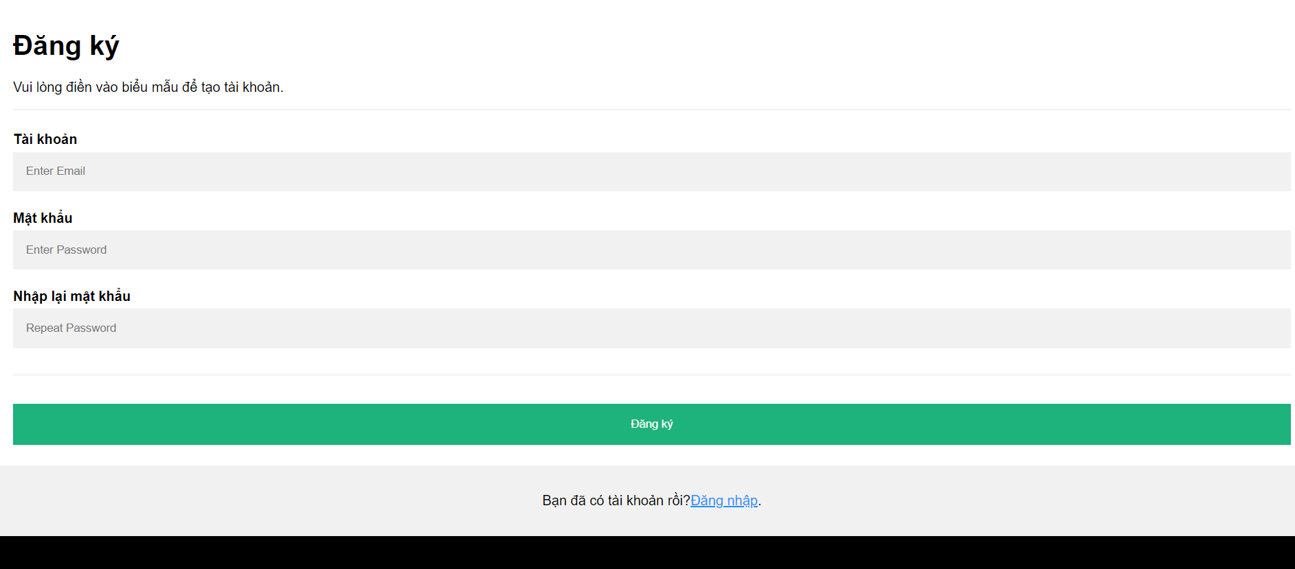

***Giao diện đăng ký user***

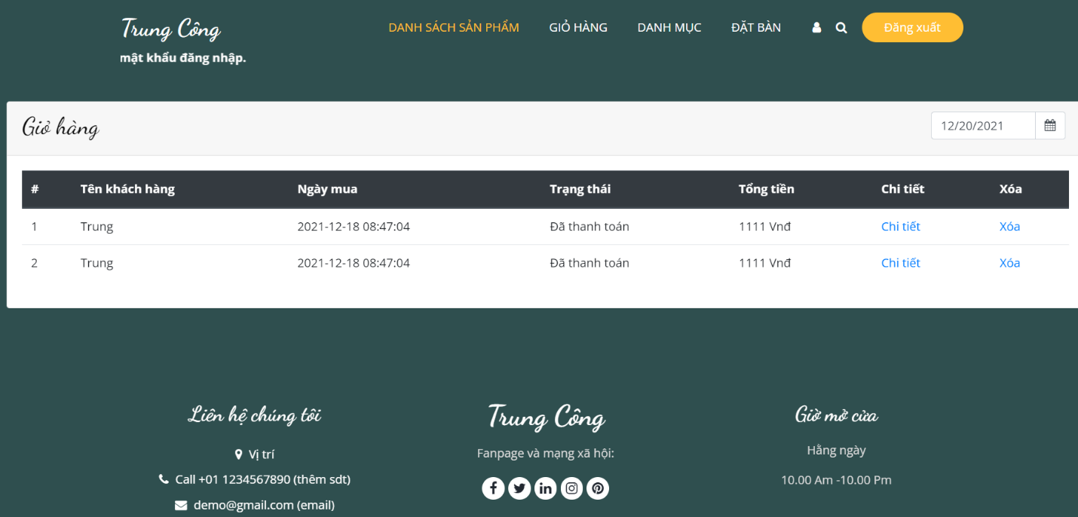

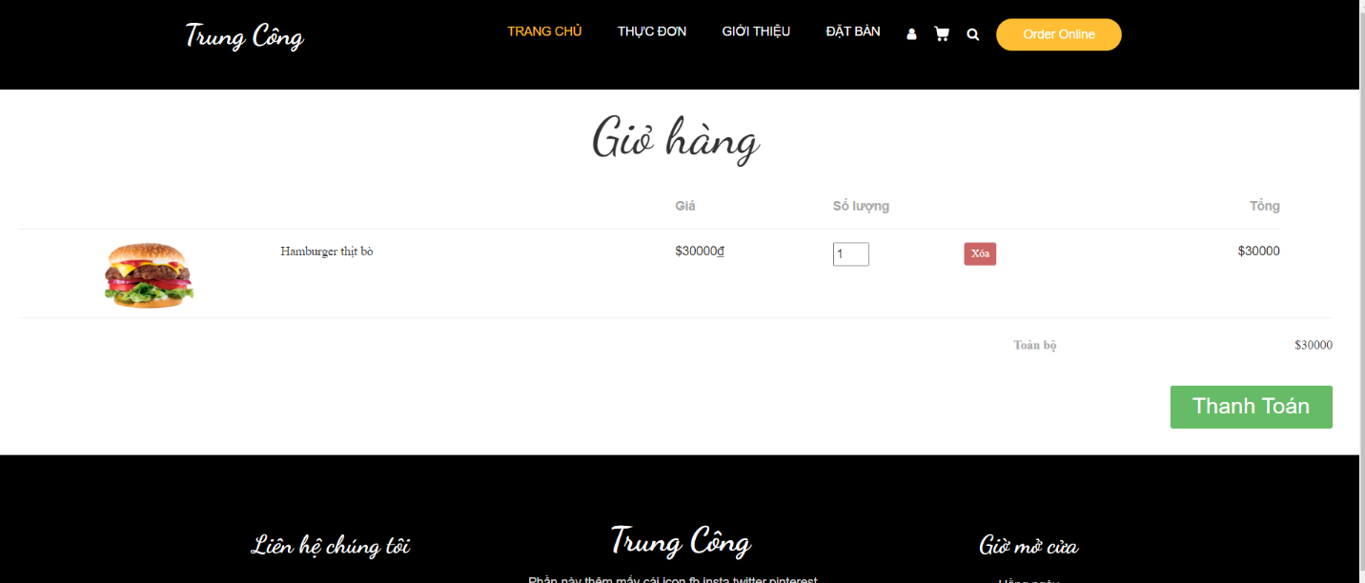

***Giao diện Giỏ hàng Admin, User***

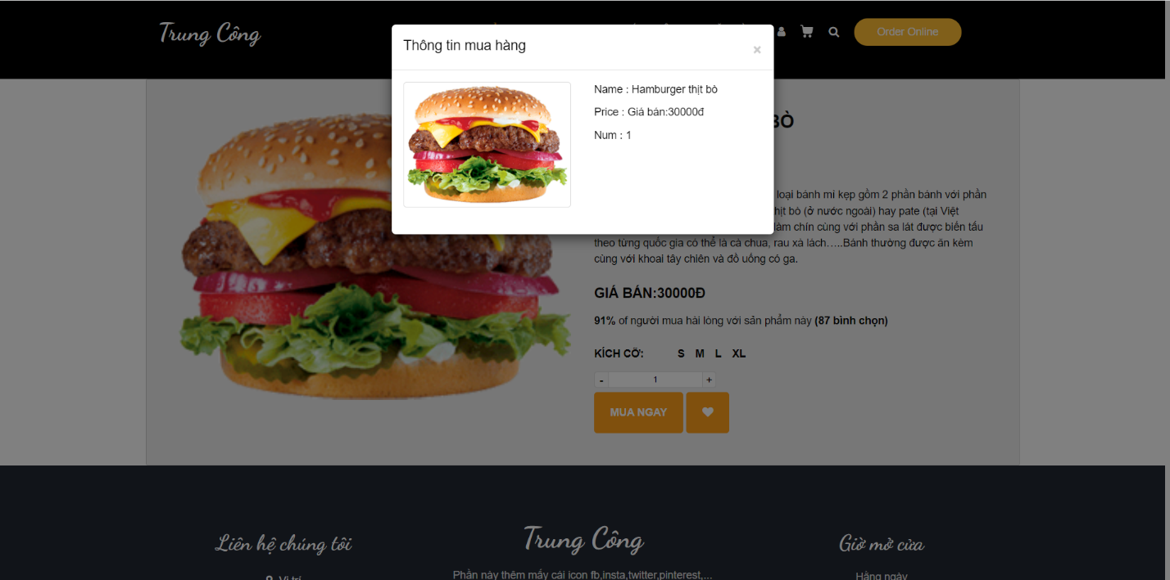

***Giao diện chi tiết đặt hàng sản phẩm***

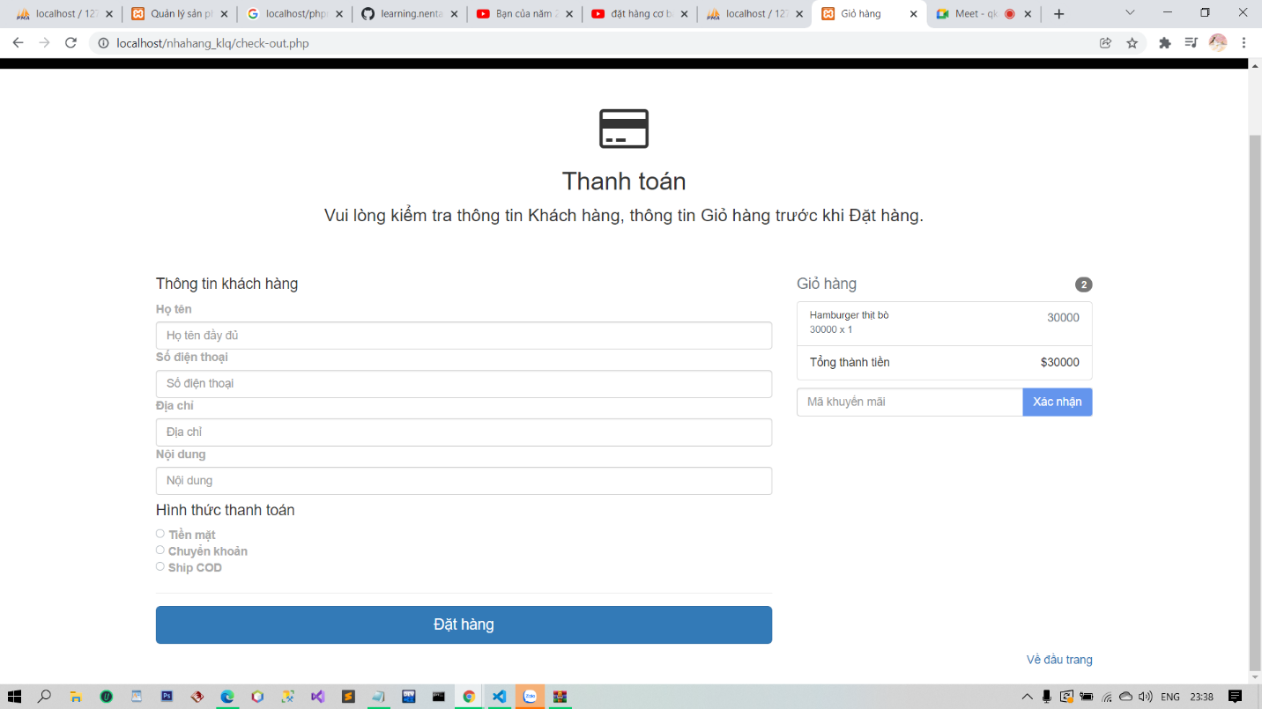

***Giao diện thanh toán sản phẩm***

1. **Giao Diện Admin**

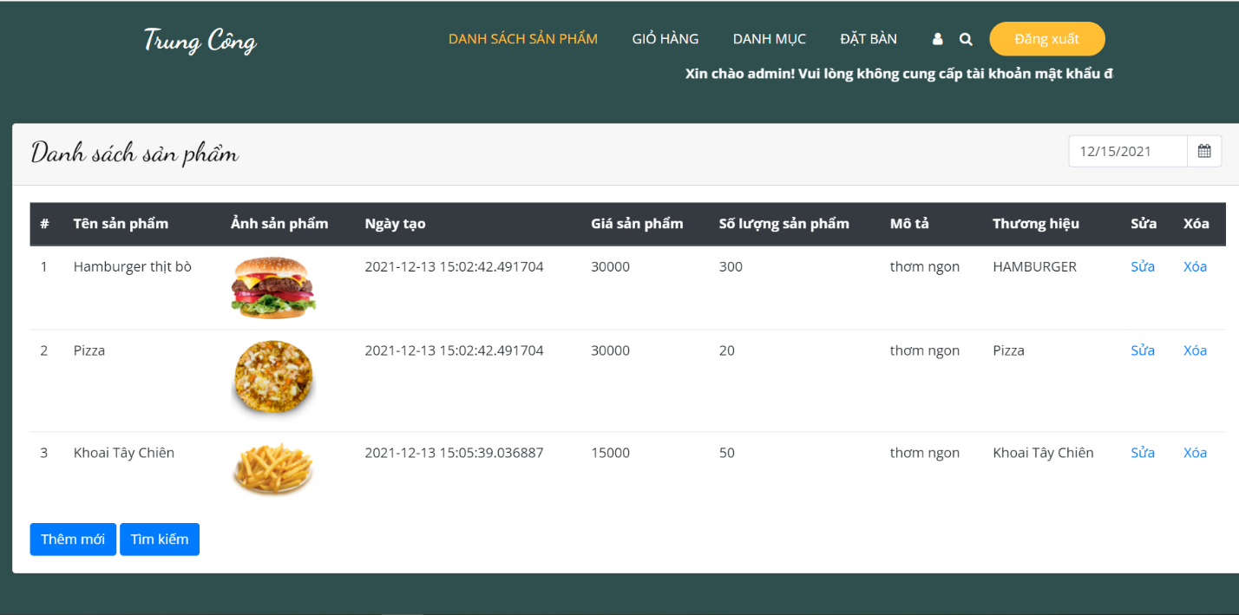

***Giao diện danh sách sản phẩm***

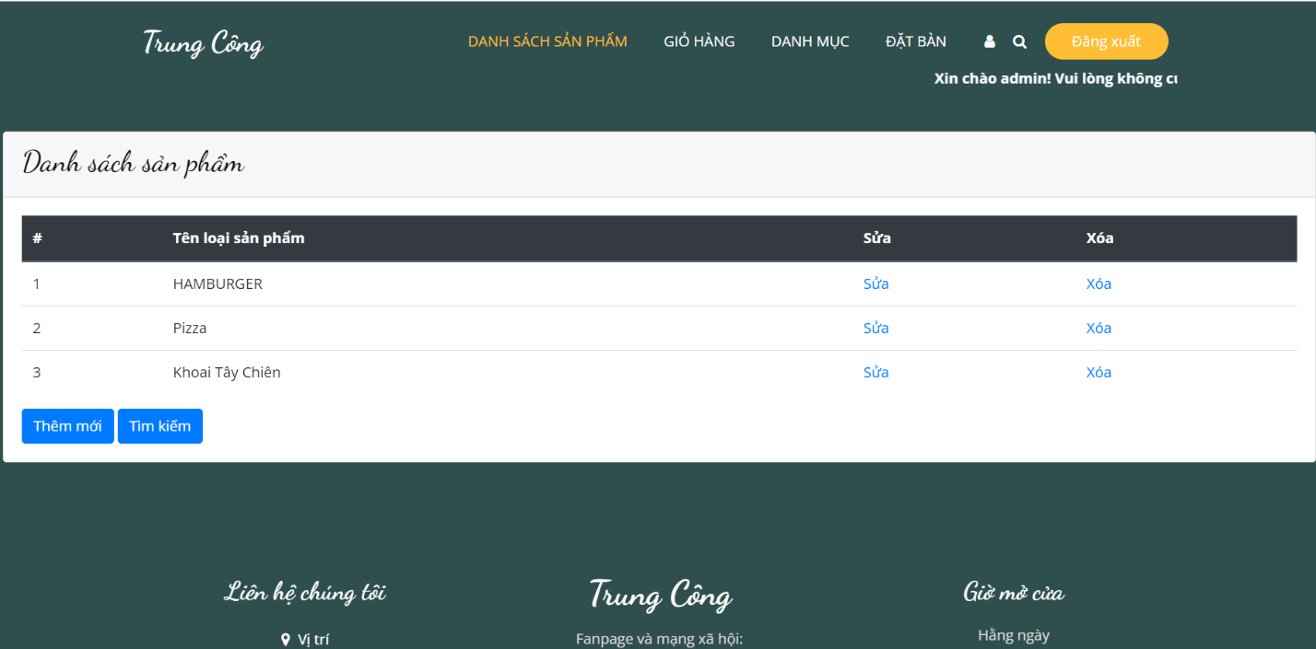

***Giao diện danh mục sản phẩm***

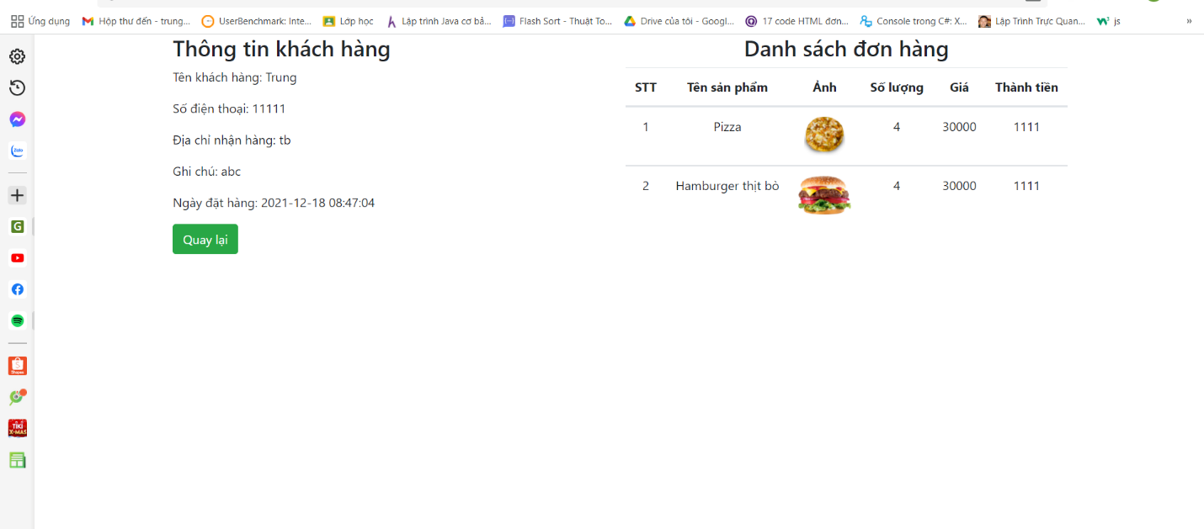

***Giao diện danh sách đơn hàng***

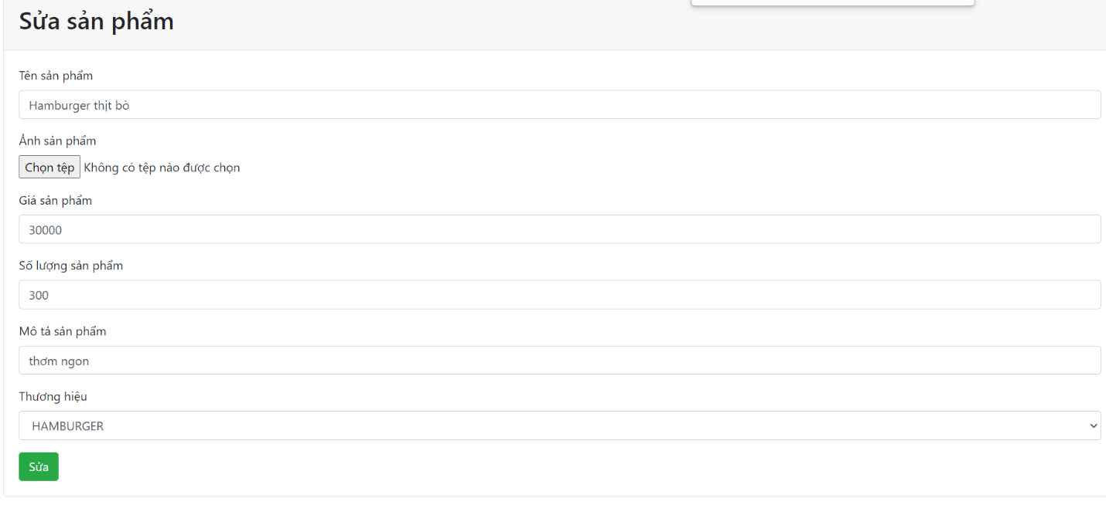

***Giao diện sửa sản phẩm***

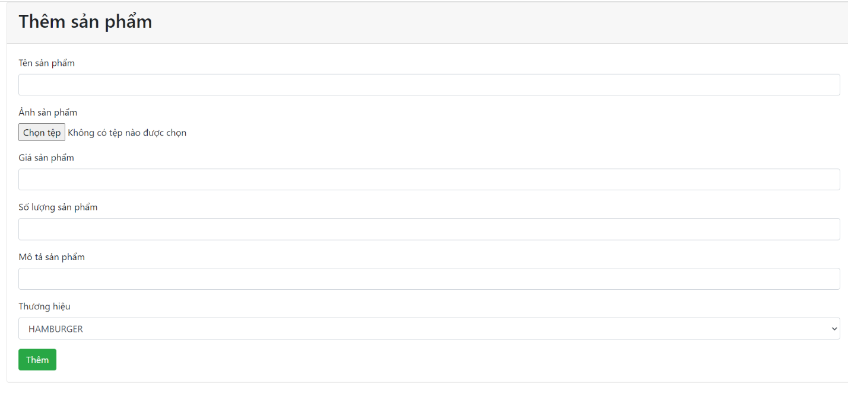

***Giao diện thêm sản phẩm***

1. **Tổng kết**

Sau một thời gian tích cực làm việc, nghiên cứu của nhóm chúng em với sự hướng dẫn, chỉ bảo nhiệt tình của thầy giáo giảng dạy bộ môn – thầy Đặng Trần Đức em đã hoàn thành bản báo cáo của mình với đề tài: “Xây dựng trang web nhà hàng”.

Trong quá trình nghiên cứu và xây dựng lên website nhóm chúng em đã rất cố gắng nhưng đề tài vẫn còn có nhiều thiếu sót. Chúng em rất mong nhận được sự đóng góp, chỉ bảo của thầy, cô và các bạn khác trong lớp. Chúng em xin chân thành cảm ơn!